SCHREIBBEWERB

Name der Schülerin/des Schülers: Ida Straubinger
Alter: 8 Jahre Schule: VS Grillparzer 1
Klasse: 2b Ort: St.Pölten

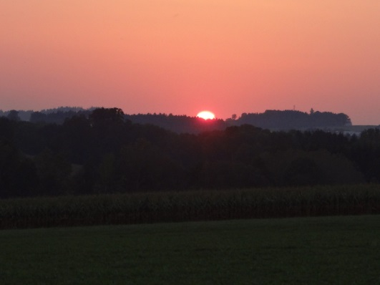
Foto: „De letztn Sunstrohln“ – Romana H., NMS Aschbach
Wald Nacht
Christoph Mauz

20:37
Schöner Schmarrn! Jetzt wird es gleich finster und ich habe immer noch keine Ahnung, wo genau ich bin. Das Einzige, das völlig außer Streit steht, ist die Tatsache, dass ich im Wald stehe. Mittendrin! Der Wald ist irgendwo im westlichen Niederösterreich. Zwischen Amstetten West und Oed-Öhling. Wenn ich die Augen zumache, dann höre ich Autobahngeräusche. Das heißt, ich hoffe, dass es Autobahngeräusche sind. Weil wenn das Geräusch zum Beispiel von Gelsen kommt, dann gute Nacht, Bertl! Bertl heiße ich übrigens. Bertl Panigl und ich hab‘ mich verlaufen. Verlaufen in einem Wald im westlichen Niederösterreich, zwischen Amstetten West und Oed-Öhling.
Ich bin Bertl und bin im Wald. Ich hab mich verlaufen. Vielleicht gehe ich einfach zurück, aber wo ist zurück? Ich gehe hin ich gehe her, aber wo ich bin weiß ich nicht, gehe vor gehe zurück wo bin ich nur? Warte ich höre was, da ist ein Jäger. Ich freu mich so, ich gehe zum Jäger. Er sagt mir bestimmt wo ich bin. Ich ging zum Jäger und fragte: kannst du mich nach Hause bringen? Der Jäger sagte: wo wohnst du denn? Ich weiß es nicht. Der Jäger sagte, wenn du mir nicht sagen kannst wo du wohnst, dann kann ich dir nicht helfen. Ich ging weiter und sah einen Luchs. Ich rannte weg so schnell ich konnte. Nach einer Weile blieb ich stehen und schaute mich um, jetzt bemerkte ich das ich immer weiter in den Wald hinein kam. Ich ging 2 Stunden lang hin und her, doch da sah ich eine Spur von einem Menschen. Ich ging ihr hinterher, da hört die Spur auf doch vor mir stand meine Waisen Gruppe. Ich freute mich so sehr, dass ich nicht mehr allein im Wald war. Ich wollte nie wieder alleine in den Wald gehen.

